Informe sobre Kimetsu no Yaiba

Resumen Ejecutivo
Kimetsu no Yaiba es un anime de Ufotable basado en el manga del mismo título de Koyoharu Gotōge. La serie fue lanzada inicialmente en 2019 y ha continuado expandiéndose con películas y series adicionales. La historia se centra en Tanjiro Kamado, quien busca curar a su hermana Nezuko y vengar a su familia tras un ataque demoníaco. Esta serie ha ganado popularidad y ha tenido un éxito notorio, incluyendo la película "Mugen Train" que se convirtió en la cinta de anime y japonesa de mayores ingresos.

Desarrollo

La Serie Principal
La serie principal de Kimetsu no Yaiba se estrenó en 2019 con 26 episodios, divididos en dos temporadas. La historia sigue a Tanjiro Kamado, un chico que pierde a su familia a manos de demonios y a su hermana Nezuko, quien queda convertida en un demonio. Tanjiro se une a un grupo conocido como los Guardiánes de la Noche, formado por otros sobrevivientes, para vengar a su familia y curar a Nezuko. La serie explora temas de familia, amistad y la lucha contra la injusticia.

Película "Mugen Train"
En octubre de 2020, la película "Mugen Train" se estrenó y se convirtió en un gran éxito. Esta película se basa en los eventos de la serie principal pero con una narrativa diferente. Se centra en Tanjiro y sus compañeros a bordo de un tren, donde enfrentan a un enemigo poderoso. La película no solo fue un éxito de taquilla, sino que también expandió el universo de Kimetsu no Yaiba, mostrando nuevos personajes y escenarios.

Continuación y Disponibilidad
Desde 2024, la serie ha continuado con nuevas temporadas y películas, manteniendo la trama y los personajes originales. La disponibilidad de la serie en Netflix (TV-MA) ha permitido que más audiencias la conozcan y disfruten de la historia. La continuidad de la serie y el interés en nuevas producciones demuestran el éxito y la popularidad de Kimetsu no Yaiba en el mercado del anime.

Traducción y Adaptación
En España, la serie se ha titulado "Guardianes de la Noche" y ha sido traducida como "Espada Destructora de Demonios". Esta adaptación refleja la importancia del título en la cultura popular española, adaptándolo al idioma y al público local.

Conclusiones
Kimetsu no Yaiba ha demostrado ser una serie de anime exitosa, con una fuerte conexión con su público y un éxito notorio en términos de taquilla y popularidad. La película "Mugen Train" fue particularmente significativa en este sentido, destacando la habilidad de Ufotable para crear contenido de alta calidad. La continuidad de la serie y su disponibilidad en plataformas populares como Netflix aseguran que la historia de Tanjiro y los Guardiánes de la Noche continúe cautivando a nuevos y viejos fans.

Imágenes

Parte 1: Película 1 - Kimetsu no Yaiba: Mugen Ressha-hen
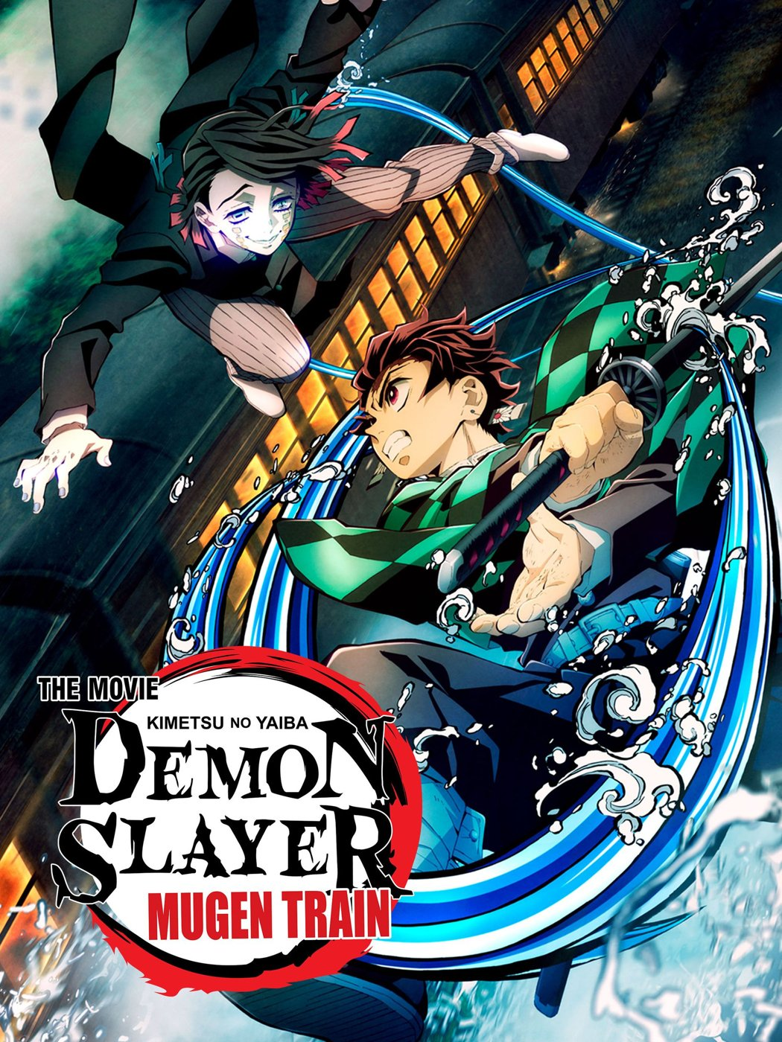
Parte 2: Película 2 - Kimetsu no Yaiba: Kimetsu no Yaiba the Movie II - Mugen Swing
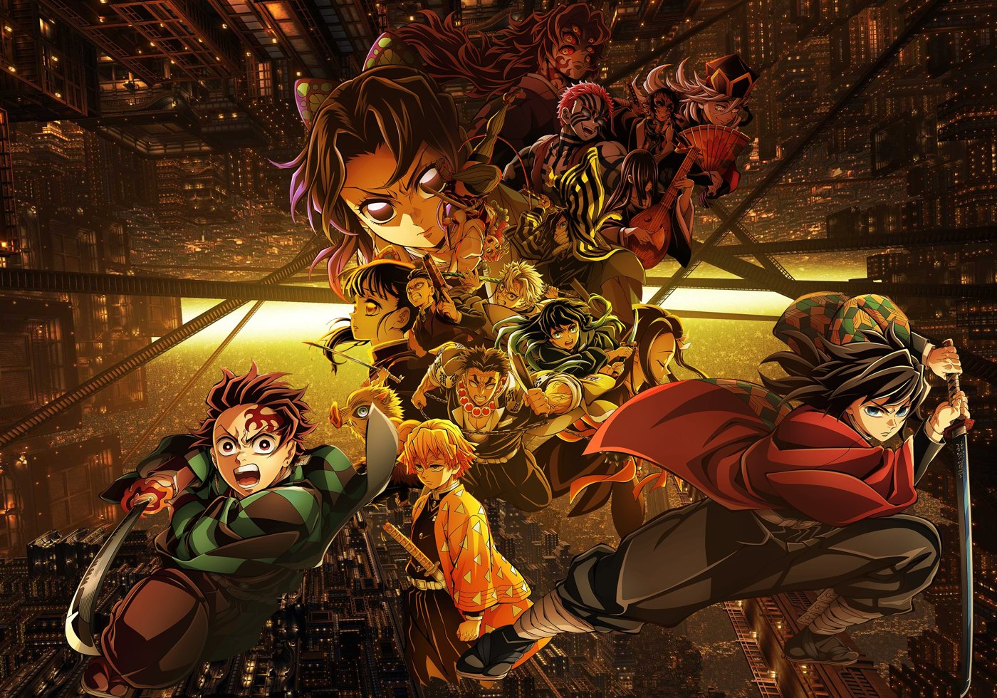
Parte 3: Película 3 - Kimetsu no Yaiba: Kimetsu no Yaiba the Movie III - Kimetsu no Yaiba the Movie III

Fuentes
- https://en.wikipedia.org/wiki/Demon_Slayer:_Kimetsu_no_Yaiba
- https://es.wikipedia.org/wiki/Demon_Slayer:_Kimetsu_no_Yaiba_(serie_de_televisión)
- https://www.crunchyroll.com/es/series/GY5P48XEY/demon-slayer-kimetsu-no-yaiba
- https://www.netflix.com/mx/title/81091393
- https://translate.google.com/translate?u=https://kimetsu-no-yaiba.fandom.com/wiki/Kimetsu_no_Yaiba_(Anime)&hl=es&sl=en&tl=es&client=srp

